- Haz ping a google.com con Test-Connection

Test-Connection -Target "google.com"
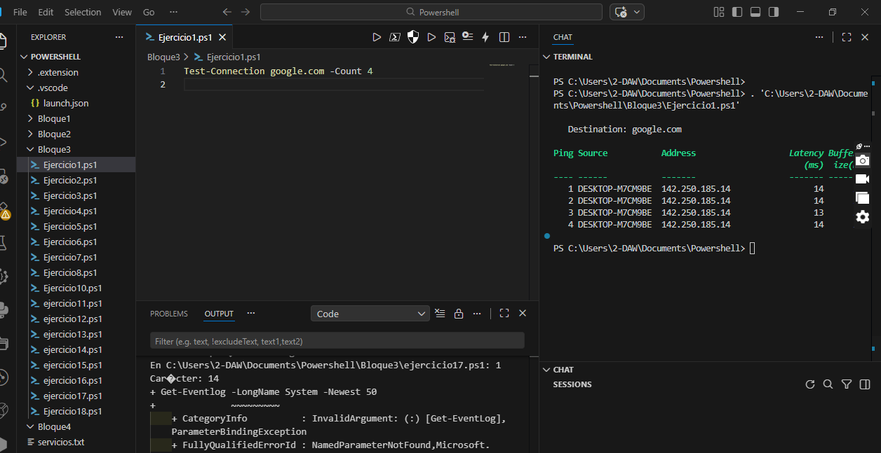
- Comprueba si el puerto 80 de www.microsoft.com está Abierto
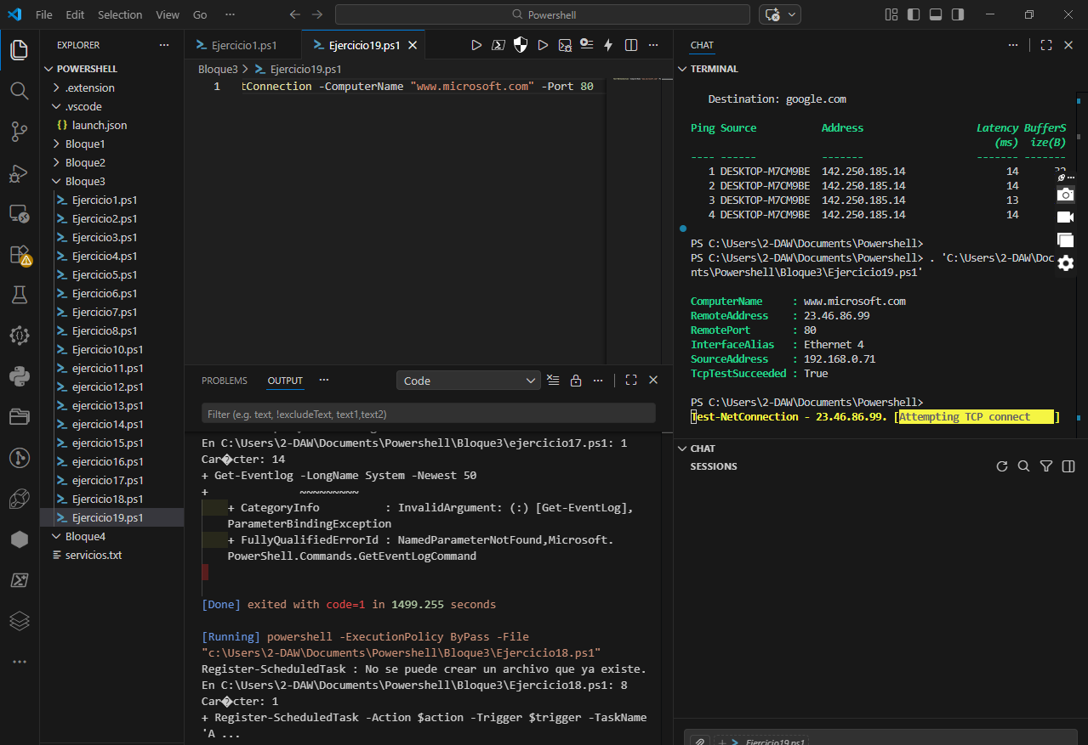

- Lista todos los adaptadores de red y sus velocidades

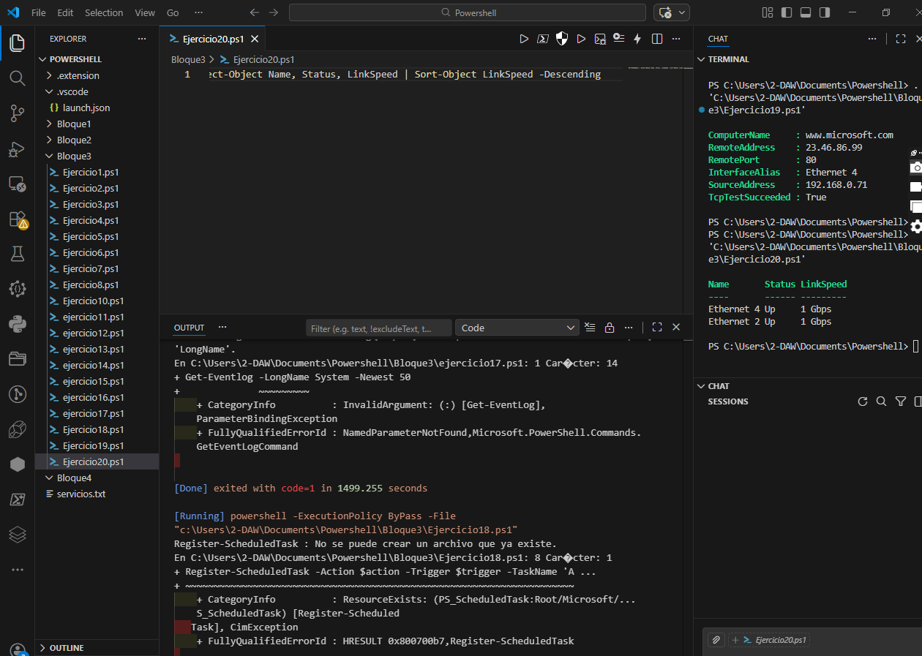
- Lista todos los adaptadores de red y sus velocidades
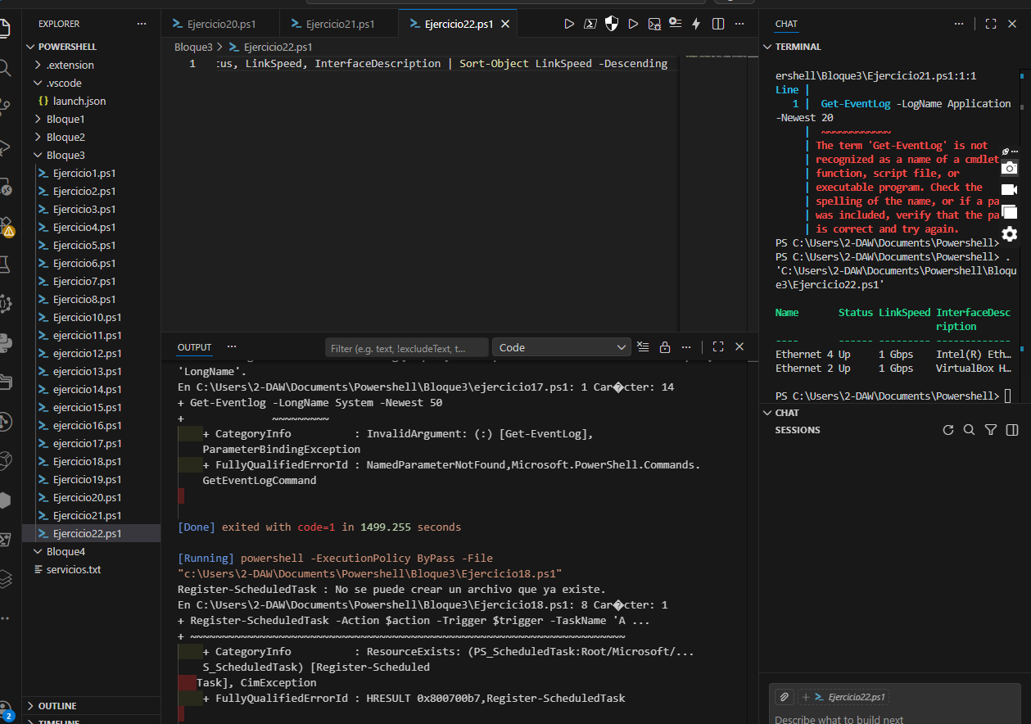
- Muestra los últimos 20 eventos del registro de Aplicación

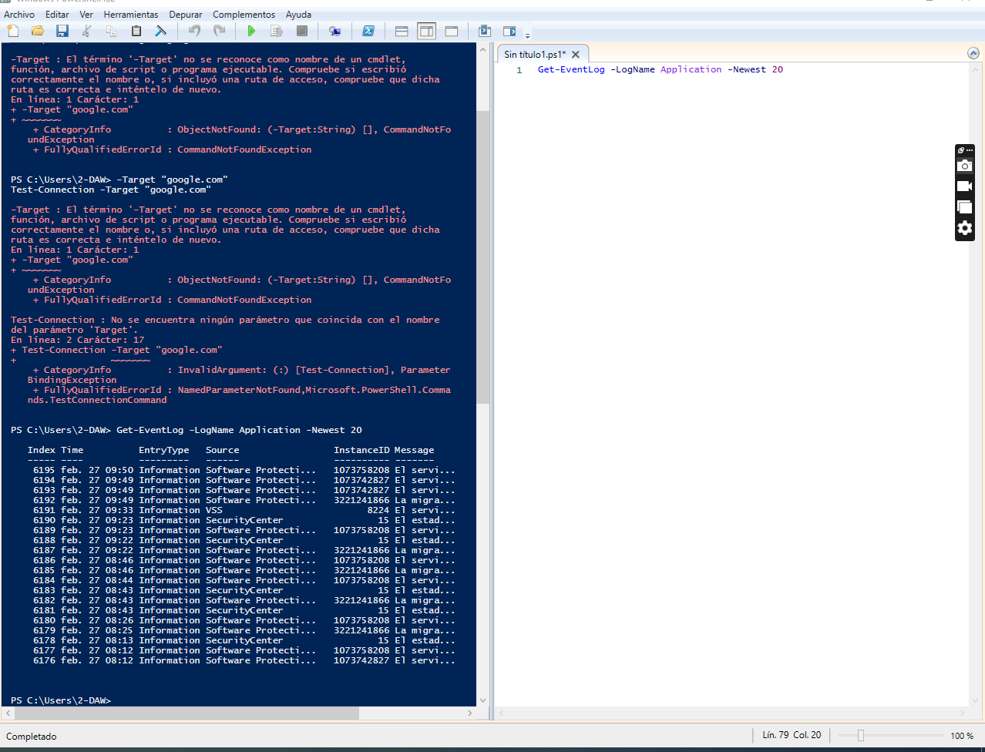
- Filtra solo los errores de Sistema
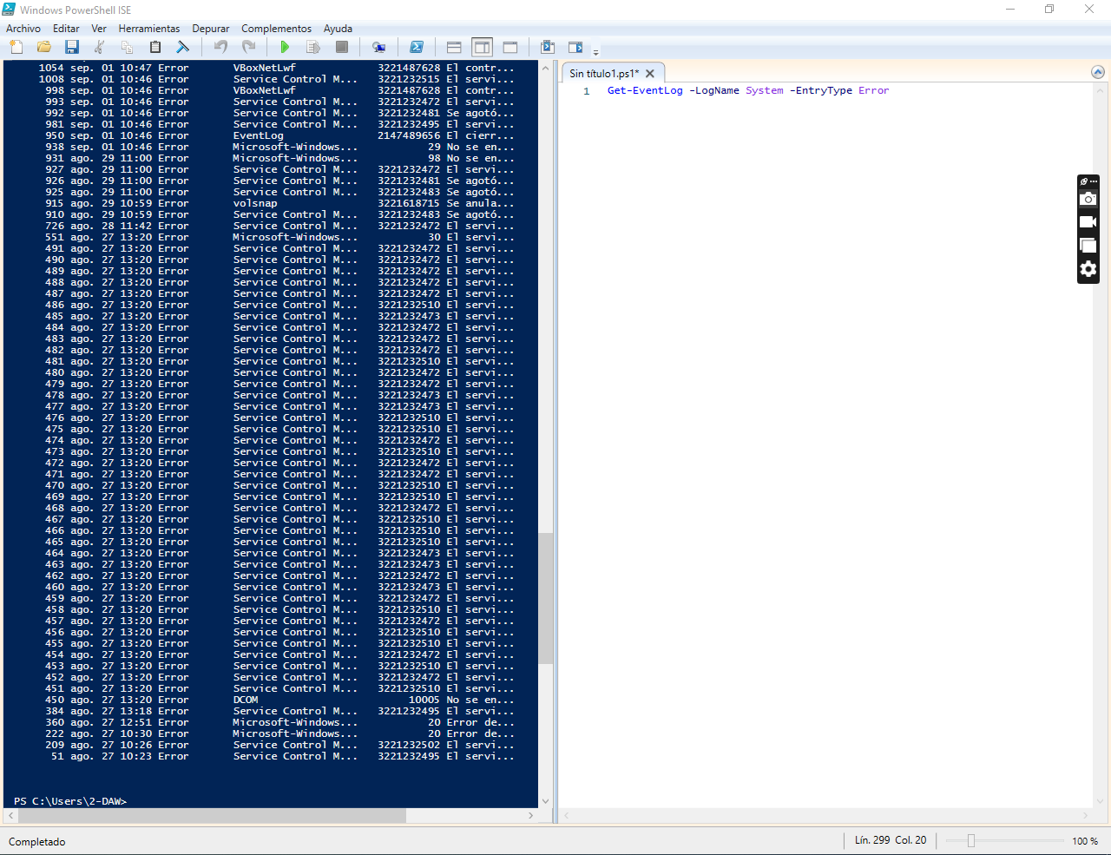
- Exporta a CSV los últimos 50 eventos de Seguridad
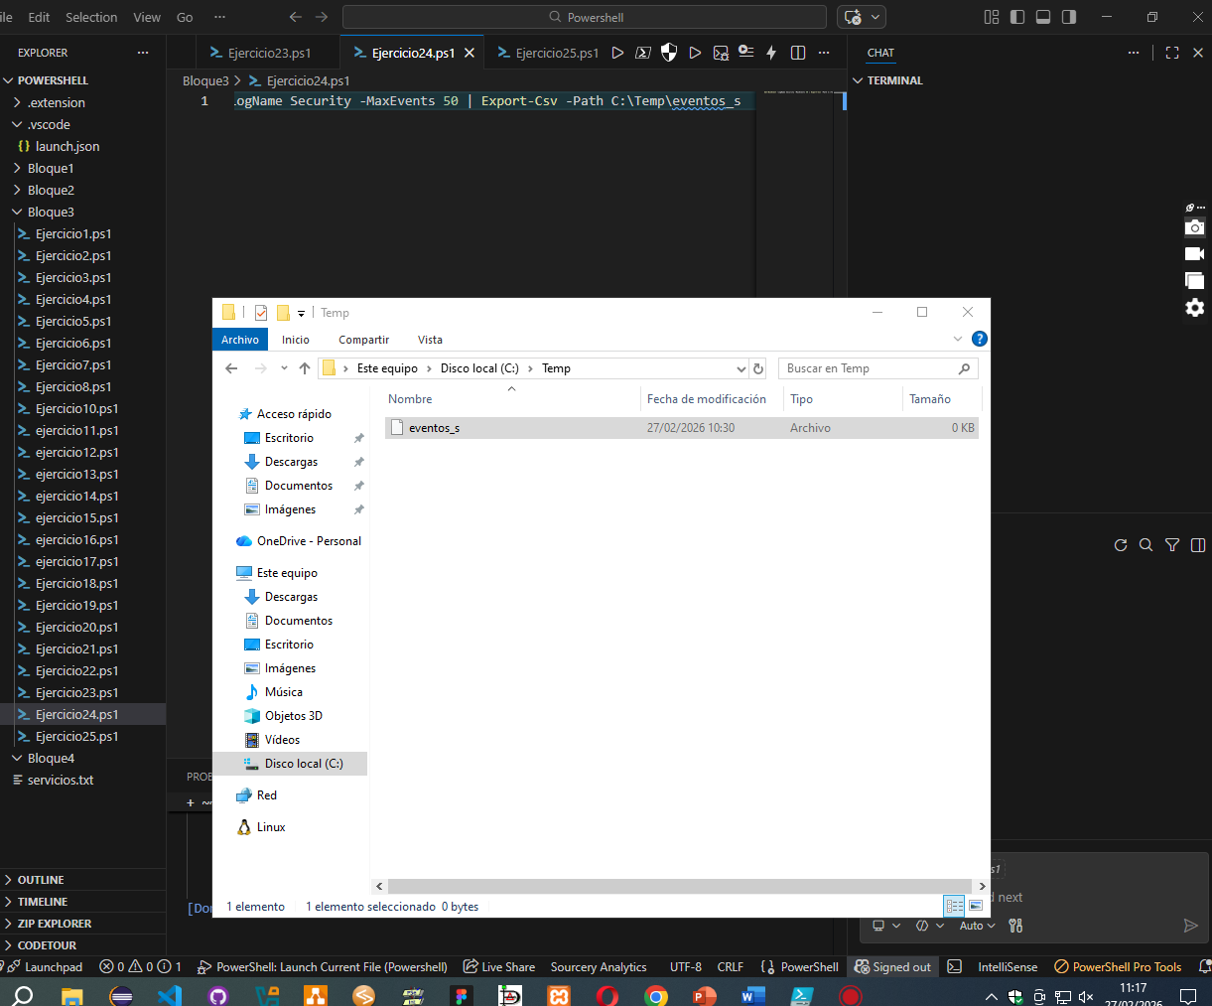

- Lista todas las tareas programadas
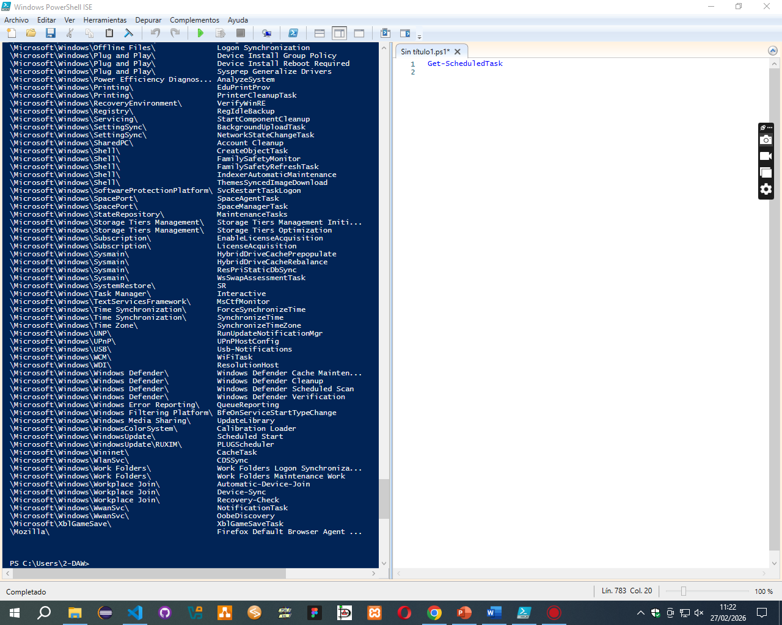
- Crea una tarea que abra el Bloc de notas a las 11:25
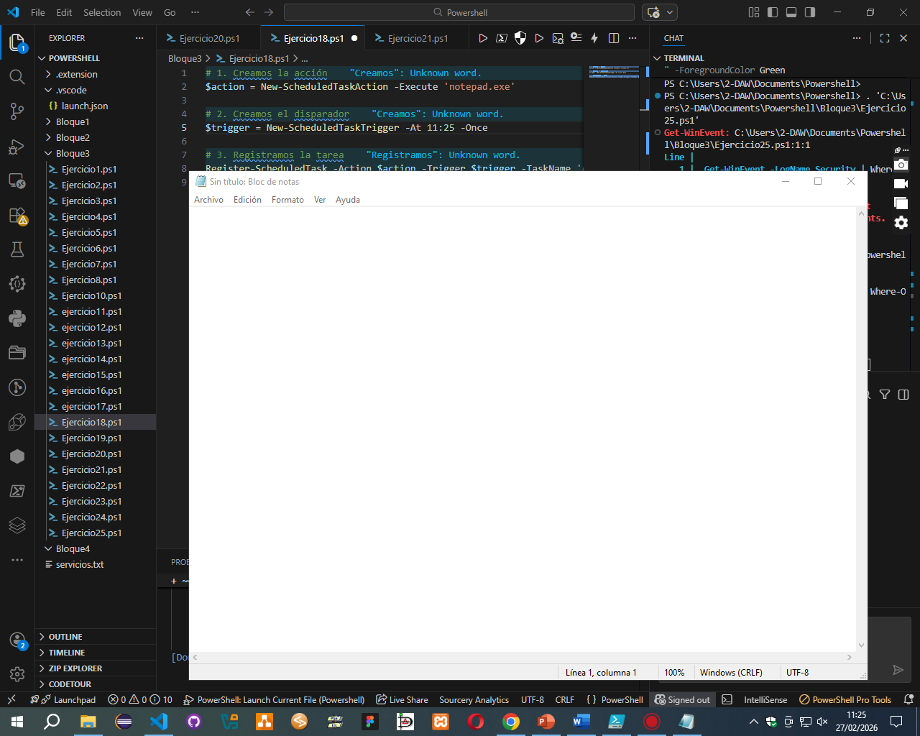

- Programa una tarea diaria que guarde un log en C:\Logs
